

Посібник користувача

Гібридний інвертор
AN-SCI-EVO-3600
AN-SCI-EVO-4200
AN-SCI-EVO-6200

1 ПРО ЦЕЙ ПОСІБНИК
1.1 МЕТА
1.2 ОБСЯГ
2 ІНСТРУКЦІЇ З ТЕХНІКИ БЕЗПЕКИ
3 ВСТУП
3.1 ОСОБЛИВОСТІ
3.2 ОСНОВНА АРХІТЕКТУРА СИСТЕМИ
3.3 ОГЛЯД ПРОДУКТУ
4 ВСТАНОВЛЕННЯ
4.1 РОЗПАКУВАННЯ ТА ІНСПЕКЦІЯ
4.2 ПІДГОТОВКА
4.3 ВСТАНОВЛЕННЯ ПРИСТРОЮ
4.4 ПІДКЛЮЧЕННЯ АКУМУЛЯТОРА
4.5 ПІДКЛЮЧЕННЯ AC ВХОДУ/ВИХОДУ
4.6 ПІДКЛЮЧЕННЯ ФОТОЕЛЕКТРИЧНИХ ПАНЕЛЕЙ
4.7 ЗАВЕРШАЛЬНА ЗБІРКА
4.8 КОМУНІКАЦІЙНЕ ПІДКЛЮЧЕННЯ
5 ЕКСПЛУАТАЦІЯ
5.1 УВІМКНЕННЯ/ВИМКНЕННЯ
5.2 ПАНЕЛЬ УПРАВЛІННЯ ТА ДИСПЛЕЙ
5.3 ЗНАЧКИ LCD-ДИСПЛЕЯ
5.4 НАЛАШТУВАННЯ LCD
5.5 НАЛАШТУВАННЯ ДИСПЛЕЯ
5.6 ОПИС РЕЖИМІВ РОБОТИ
5.7 ОПИС ВИРІВНЮВАННЯ АКУМУЛЯТОРА
5.8 КОДИ ПОМИЛОК
5.9 ІНДИКАТОРИ ПОПЕРЕДЖЕННЯ
6 ОЧИЩЕННЯ ТА ТЕХНІЧНЕ ОБСЛУГОВУВАННЯ ПИЛОЗАХИСНОГО КОМПЛЕКТУ
6.1 ОГЛЯД
6.2 ОЧИЩЕННЯ ТА ТЕХНІЧНЕ ОБСЛУГОВУВАННЯ
7 ТЕХНІЧНІ ХАРАКТЕРИСТИКИ
8 УСУНЕННЯ НЕСПРАВНОСТЕЙ
9 ДОДАТОК: ТАБЛИЦЯ ПРИБЛИЗНОГО РЕЗЕРВНОГО ЧАСУ

1 ПРО ЦЕЙ ПОСІБНИК
1.1 Мета
Цей посібник описує збирання, установку, експлуатацію та усунення несправностей цього пристрою. Будь ласка, уважно прочитайте цей посібник перед встановленням та використанням. Зберігайте цей посібник для майбутнього використання.
1.2 Обсяг
Цей посібник надає рекомендації щодо безпеки та установки, а також інформацію про інструменти та проводку.

2 ІНСТРУКЦІЇ З БЕЗПЕКИ
УВАГА: Цей розділ містить важливі інструкції з безпеки та експлуатації. Прочитайте та збережіть цей посібник для майбутнього використання.
- Перед використанням пристрою прочитайте всі інструкції та застережні знаки на пристрої, акумуляторах і всіх відповідних розділах цього посібника.
- УВАГА — Щоб зменшити ризик травм, заряджайте тільки акумулятори типу глибокого розряду свинцево-кислотного типу. Інші типи акумуляторів можуть вибухнути, спричинивши травми та пошкодження.
- Не розбирайте пристрій. Зверніться до кваліфікованого сервісного центру, коли потрібне обслуговування або ремонт. Неправильне збирання може призвести до ризику ураження електричним струмом або пожежі.
- Щоб зменшити ризик ураження електричним струмом, відключіть усі проводи перед спробою виконати будь-яке технічне обслуговування або очищення. Вимкнення пристрою не знижує цього ризику.
- УВАГА — Тільки кваліфікований персонал може встановлювати цей пристрій з акумулятором.
- НІКОЛИ не заряджайте замерзлий акумулятор.
- Для оптимальної роботи цього інвертора/зарядного пристрою, будь ласка, дотримуйтесь вимог до вибору відповідного розміру кабелю. Дуже важливо правильно використовувати цей інвертор/зарядний пристрій.
- Будьте дуже обережні, працюючи з металевими інструментами біля акумуляторів. Існує потенційний ризик впустити інструмент, що може спричинити іскри або коротке замикання акумуляторів чи інших електричних частин, що може призвести до вибуху.
- Будь ласка, суворо дотримуйтесь інструкцій з встановлення при відключенні AC або DC терміналів. Зверніться до розділу ВСТАНОВЛЕННЯ цього посібника для деталей.
- Один запобіжник на 150A надається як захист від перевантаження для живлення акумулятора.
- ІНСТРУКЦІЇ З ЗАЗЕМЛЕННЯ — Цей інвертор/зарядний пристрій має бути підключений до постійної системи заземлення. Обов'язково дотримуйтесь місцевих вимог і нормативів для встановлення цього інвертора.
- НІКОЛИ не створюйте коротке замикання виходу AC і входу DC. Не підключайте до мережі, якщо вхід DC короткозамкнений.
- Увага!! Тільки кваліфікований персонал може обслуговувати цей пристрій. Якщо помилки залишаються після виконання рекомендацій таблиці усунення несправностей, відправте цей інвертор/зарядний пристрій до місцевого дилера або сервісного центру для обслуговування.
3 ВСТУП
Це багатофункціональний інвертор/зарядний пристрій, що поєднує функції інвертора, сонячного зарядного пристрою та зарядного пристрою для акумуляторів, забезпечуючи безперервну підтримку живлення в портативному розмірі. Його всеосяжний LCD-дисплей пропонує конфігурувані параметри користувача та легкий доступ до управління, такі як зарядний струм акумулятора, пріоритет зарядного пристрою AC/сонячного зарядного пристрою, а також допустимий вхідний рівень напруги залежно від різних застосувань.
3.1 Особливості
- Інвертор з чистою синусоїдою
- Налаштовуваний діапазон вхідної напруги для побутових приладів і персональних комп'ютерів через налаштування LCD
- Налаштовуваний зарядний струм акумулятора залежно від застосування через налаштування LCD
- Налаштовуваний пріоритет зарядного пристрою AC/Сонячного зарядного пристрою через налаштування LCD
- Сумісність з мережевою напругою або генератором
- Автоматичний перезапуск під час відновлення живлення AC
- Захист від перевантаження/перегріву/короткого замикання
- Розумний дизайн зарядного пристрою для оптимальної продуктивності акумулятора
- Функція холодного старту
3.2 Основна Архітектура Системи
Наступна ілюстрація показує базове застосування цього інвертора/зарядного пристрою. Вона також включає такі пристрої для створення повноцінної системи:
- Генератор або мережа
- Сонячні модулі (PV)
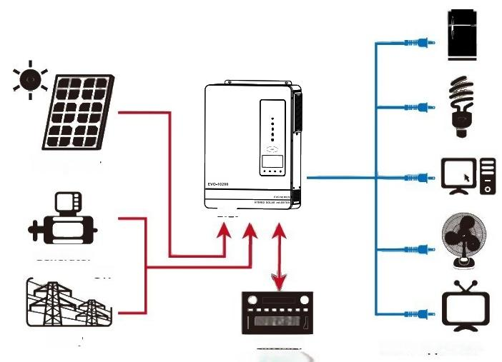
Зверніться до вашого системного інтегратора для інших можливих архітектур системи відповідно до ваших вимог. Цей інвертор може живити всі типи приладів у домашніх або офісних умовах.

Сонячна енергія

正显存

Генератор
Або

РЕЯ
Електромережа
Зовнішні акумулятори Побутові прилади

Малюнок 1: Гібридна енергетична система

3.3 Огляд Продукту
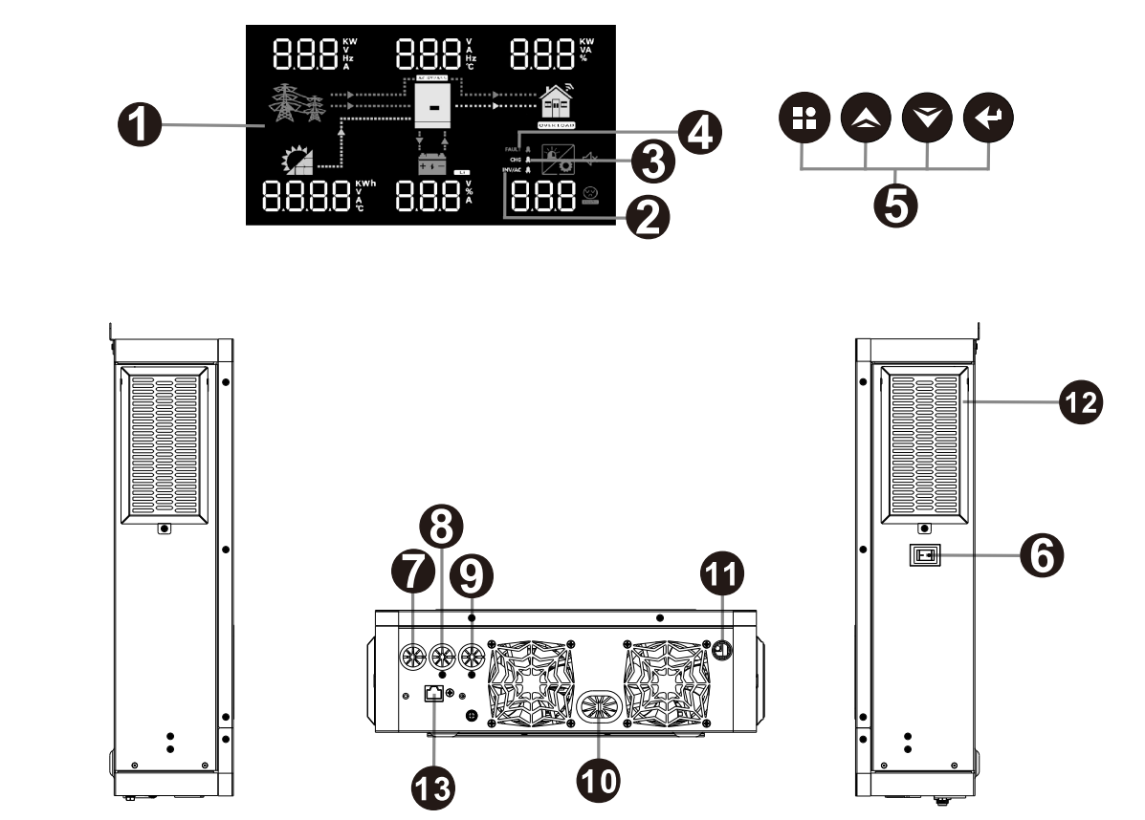

Дисплей LCD
2. Індикатор статусу
3. Індикатор зарядки
4. Індикатор несправності
5. Функціональні кнопки
6. Вимикач живлення
7. Вхід змінного струму (AC)
8. Основний вихід
9. Другий вихід
10. Вхід для акумулятора
11. Вхід для сонячної панелі (PV)
12. Комплект протипилового захисту
13. Комунікаційний порт RS-232 / WiFi-порт

4 УСТАНОВКА

4.1 Розпакування та перевірка
Перед установкою, будь ласка, перевірте пристрій. Переконайтеся, що нічого всередині упаковки не пошкоджене. Ви повинні отримати наступні елементи в упаковці: ☑ Пристрій x1
☑ Посібник користувача x1

4.2 Підготовка
Перед підключенням усіх проводів, зніміть нижню кришку, відкрутивши два гвинти, як показано нижче.

4.3 Монтаж пристрою
Перед вибором місця для установки врахуйте наступні моменти:
- Не встановлюйте інвертор на горючі конструкційні матеріали.
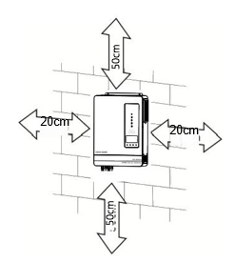
- Закріпіть на твердому підставі.
- Встановіть цей інвертор на рівні очей, щоб завжди можна було читати LCD-дисплей.
- Для правильної циркуляції повітря для розсіювання тепла забезпечте зазор приблизно 20 см з боку та приблизно 50 см зверху і знизу пристрою.
- Температура навколишнього середовища повинна бути між 0℃ і 55℃ для забезпечення оптимальної роботи.
- Рекомендується встановлювати пристрій вертикально, кріплячи його до стіни.
- Переконайтеся, що інші предмети та поверхні, як показано на діаграмі, не заважають достатньому розсіюванню тепла і є достатньо місця для видалення проводів.
ПРИМІТКА: Підходить лише для монтажу на бетонних або інших не горючих поверхнях. Встановіть пристрій, закрутивши два гвинти. Рекомендується використовувати гвинти M6.

4.4 Підключення батареї
Для безпечної експлуатації та відповідності регламентам необхідно встановити окремий DC захист від перевантаження або пристрій відключення між батареєю та інвертором. У деяких випадках може не бути необхідності в пристрої відключення, однак рекомендується встановити захист від перевантаження. Зверніться до типової сили струму в таблиці нижче для визначення розміру запобіжника або автоматичного вимикача.
УВАГА! Всі електричні підключення повинні виконуватися кваліфікованим персоналом. Дуже важливо для безпеки системи та ефективної роботи використовувати відповідний кабель для підключення батареї. Щоб зменшити ризик травм, будь ласка, використовуйте рекомендований кабель, як зазначено нижче.
Рекомендований розмір кабелю батареї:
Модель | Розмір проводу | Кабель (мм³) | Максимальне значення крутного моменту
3.6KW/4.2KW/6.2KW | 1x2AWG | 25 | 2 Нм

Будь ласка, виконайте наступні кроки для підключення батареї:
- Зніміть ізоляційну оболонку довжиною 18 мм з позитивного та негативного провідників.
- Рекомендується встановити наконечники у вигляді шнурів на кінцях позитивного та негативного проводів за допомогою відповідного інструменту для обтиску.
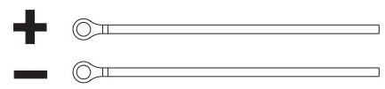

- Підключіть всі батарейні блоки згідно з наведеним нижче графіком.
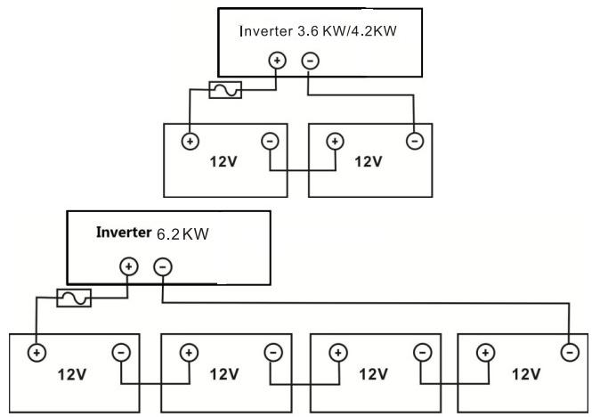
- Вставте батарейні дроти горизонтально в клеми батареї інвертора та переконайтеся, що болти затягнуті з моментом 2 Нм за годинниковою стрілкою. Переконайтеся, що полярність як на батареї, так і на інверторі/зарядному пристрої підключена правильно, а провідники надійно закріплені в клемах батареї.
Рекомендований інструмент: викрутка #2 Pozi
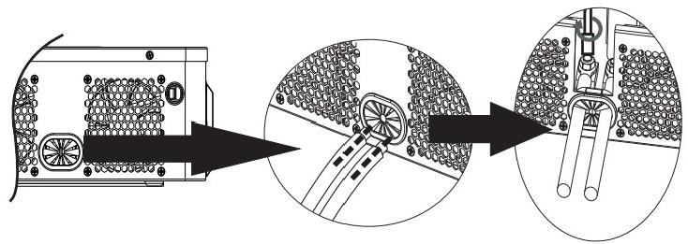
УВАГА: Опасність ураження електричним струмом
Установка повинна виконуватись з обережністю через високий батарейний напруги в серії.
УВАГА!! Перед тим як виконати остаточне з'єднання постійного струму або закрити автоматичний вимикач/відключник постійного струму, переконайтесь, що позитивний (+) підключений до позитивного (+), а негативний (-) підключений до негативного (-).

4.5 Підключення AC Вхід/Вихід
УВАГА!! Перед підключенням до джерела змінного струму, будь ласка, встановіть окремий автоматичний вимикач змінного струму між інвертором і джерелом живлення змінного струму. Це забезпечить можливість безпечного відключення інвертора під час обслуговування та повністю захистить його від перевантаження змінного струму. Рекомендований розмір автоматичного вимикача: 32А для 3.6КВт/4.2КВт і 50А для 6.2КВт.
УВАГА!! Є два клемних блоку з позначками "IN" і "OUT". Будь ласка, не переплутайте з'єднувачі входу та виходу.
УВАГА! Всі з'єднання повинні виконуватись кваліфікованим персоналом.
УВАГА! Дуже важливо для безпеки системи та ефективної роботи використовувати відповідний кабель для з'єднання AC. Щоб зменшити ризик травм, будь ласка, використовуйте правильний рекомендований розмір кабелю, як зазначено нижче.
Рекомендації щодо кабелю для змінного струму:
Модель | Діаметр | Кабель (мм²) | Крутний момент
3.6КВт/4.2КВт | 12 AWG | 4 | 1.2 Nm
6.2КВт | 10 AWG | 6 | 1.2 Nm
Будь ласка, дотримуйтесь наступних кроків для підключення AC вхід/вихід:
- Перед виконанням підключення AC вхід/вихід, переконайтесь, що спочатку відкритий захист або відключник постійного струму.
- Зніміть ізоляцію з 10 мм з шести провідників. І скоротіть фазний провід L та нейтральний провід N на 3 мм.
- Вставте проводи AC вхід згідно з полярністю, вказаною на клемному блоці, та затягніть гвинти клем.
L → Лінія (коричневий або чорний)
N → Нейтраль (синій)
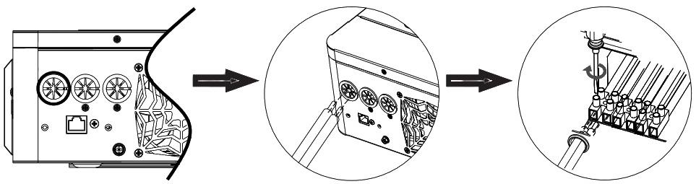

ПОПЕРЕДЖЕННЯ: Переконайтеся, що джерело змінного струму відключене, перш ніж намагатися підключити його до пристрою.
4. Потім підключіть дроти виходу змінного струму відповідно до полярностей, зазначених на клемній колодці, і затягніть гвинти клем.
L → Лінія (коричневий або чорний)
N → Нейтраль (синій)

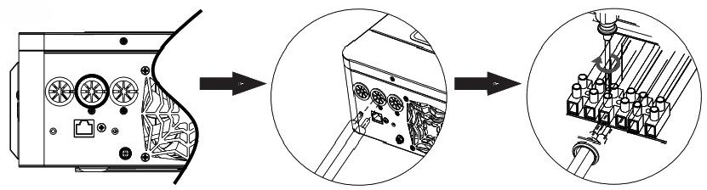

Потім підключіть дроти виходу змінного струму відповідно до полярностей, зазначених на клемній колодці, і затягніть гвинти клем.
L → Лінія (коричневий або чорний)
N → Нейтраль (синій)
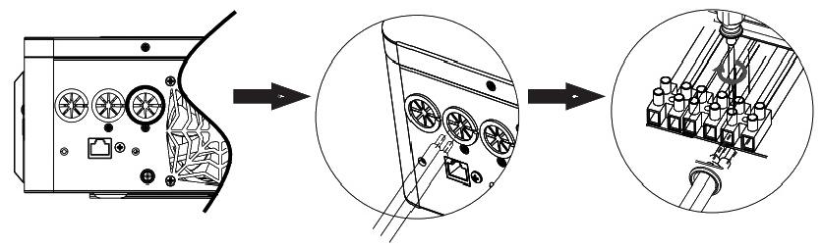
- Переконайтеся, що дроти надійно підключені.
УВАГА: Такі пристрої, як кондиціонери, потребують щонайменше 2-3 хвилини для повторного запуску, оскільки потрібен достатній час для балансування холодоагенту всередині системи. Якщо відбудеться короткочасне відключення електроенергії та швидке її відновлення, це може призвести до пошкодження підключених пристроїв. Щоб запобігти такому пошкодженню, будь ласка, перевірте у виробника кондиціонера, чи обладнаний він функцією затримки часу перед установкою. В іншому випадку цей інвертор/зарядний пристрій може спричинити перевантаження і вимкнути вихід для захисту вашого пристрою, але іноді це все ж може призвести до внутрішніх пошкоджень кондиціонера.
4.6 Підключення PV УВАГА: Перед підключенням до PV модулів, будь ласка, встановіть окремо автоматичний вимикач постійного струму між інвертором і PV модулями.

ПОПЕРЕДЖЕННЯ! Дуже важливо для безпеки системи та ефективної роботи використовувати відповідний кабель для підключення PV модулів. Щоб зменшити ризик травм, будь ласка, використовуйте рекомендований розмір кабелю, наведений нижче.
Модель інвертора | Розмір дроту | Кабель (мм²) | Значення моменту (макс.)
3.6KW/4.2KW/6.2KW | 1x12AWG | 4 | 1.2 Н·м

Вибір PV модуля
Під час вибору відповідних PV модулів, будь ласка, обов'язково врахуйте наступні параметри:
- Напруга холостого ходу (Voc) PV модулів не повинна перевищувати максимальну напругу холостого ходу масиву PV інвертора.
- Напруга холостого ходу (Voc) PV модулів повинна бути вищою за мінімальну напругу батареї.
Модель інвертора | 3.6KW/4.2KW | 6.2KW
Макс. напруга холостого ходу масиву PV | 500 В пост. струму | 500 В пост. струму
Діапазон напруги MPPT масиву PV | 60 В пост. струму ~ 500 В пост. струму | 60 В пост. струму ~ 500 В пост. струму

Візьміть сонячну панель потужністю 250 Вт як приклад. Після розгляду вищезазначених двох параметрів рекомендовані конфігурації модулів наведені в таблиці нижче:

Специфікація сонячної панелі (референтна)
Потужність | 250Wp
Напруга при максимальній потужності (Vmp) | 30.1 В пост. струму
Сила струму при максимальній потужності (Imp) | 8.3A
Напруга холостого ходу (Voc) | 37.7 В пост. струму
Сила струму короткого замикання (Isc) | 8.4A
Кількість елементів | 60

Конфігурація панелей | Кількість панелей | Загальна вхідна потужність
6 шт. послідовно | 6 шт. | 1500W
8 шт. послідовно | 8 шт. | 2000W
12 шт. послідовно | 12 шт. | 3000W
13 шт. послідовно | 13 шт. | 3250W
8 шт. послідовно і 2 набори паралельно | 16 шт. | 4000W
10 шт. послідовно і 2 набори паралельно | 20 шт. | 5000W
10 шт. послідовно і 2 набори паралельно | 20 шт. | 6200W
12 шт. послідовно і 2 набори паралельно | 24 шт. | 6500W
10 шт. послідовно і 3 набори паралельно | 30 шт. | 7500W

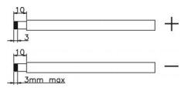
З'єднання проводів модуля PV
Будь ласка, дотримуйтесь наведених нижче кроків для підключення модуля PV:
- Зніміть ізоляційний рукав на 10 мм з позитивного та негативного провідників.
- Рекомендується використовувати втулки для обжиму на кінцях позитивних та негативних проводів з відповідним інструментом для обжиму.

Перевірте правильність полярності з'єднання проводів від сонячних модулів до входів PV. Потім підключіть позитивний полюс (+) з'єднувального проводу до позитивного полюса (+) входу PV. Підключіть негативний полюс (-) з'єднувального проводу до негативного полюса (-) входу PV.
Рекомендується використовувати: викрутку з лезом 4 мм.
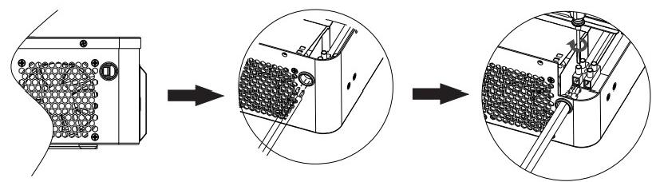

4.7 Остаточна збірка
Після підключення всіх проводів, будь ласка, встановіть нижню кришку назад, закрутивши два гвинти, як показано нижче.
4.8 З'єднання для комунікації
- Wi-Fi хмарна комунікація (опціонально):
Будь ласка, використовуйте постачений комунікаційний кабель для підключення до інвертора та модуля Wi-Fi. Завантажте додаток з APP Store та дотримуйтесь інструкцій у "Керівництві з швидкої установки Wi-Fi Plug", щоб налаштувати мережу та зареєструватися. Статус інвертора буде відображено в мобільному додатку або на веб-сторінці комп'ютера.
- GPRS хмарна комунікація (опціонально):
Будь ласка, використовуйте постачений комунікаційний кабель для підключення до інвертора та модуля GPRS, а потім підключіть зовнішнє живлення до модуля GPRS. Завантажте додаток з APP Store та дотримуйтесь інструкцій у "Керівництві з швидкої установки GPRS RTU", щоб налаштувати мережу та зареєструватися. Статус інвертора буде відображено в мобільному додатку або на веб-сторінці комп'ютера.
RGB світло (опціонально)
① Режим батареї: червоне світло
② Режим електромережі: синє світло
③ Режим PV: фіолетове світло
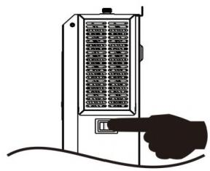
- ОПЕРАЦІЯ
5.1 Увімкнення/Вимкнення живлення

Якщо пристрій було правильно встановлено і акумулятори надійно підключені, просто натисніть перемикач Увімкнення/Вимкнення (розташований на нижній частині корпусу), щоб увімкнути пристрій.
5.2 Панель управління та відображення
Панель управління та відображення, показана на діаграмі нижче, розташована на передній панелі інвертора. Вона містить три індикатори, чотири функціональні клавіші та РК-дисплей, який відображає інформацію про робочий стан та вхідну/вихідну потужність.

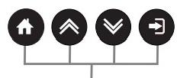
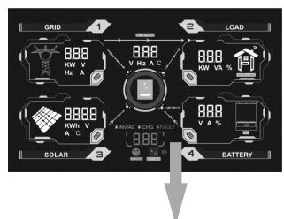
LCD Дисплей
Функціональні клавіші

Індикатор LED
LED Індикатор | Повідомлення
INV/AC
Зелений | Постійно світиться - Вихід живиться від електромережі в режимі «Лінія».
Зелений | Мерехтіння - Вихід живиться від батареї або PV в режимі батареї.
CHG
Зелений | Постійно світиться - Батарея повністю заряджена.
Зелений | Мерехтіння - Батарея заряджається.
FAULT
Червоний | Постійно світиться - Виникла помилка в інверторі.
Червоний | Мерехтіння - У інверторі виникла попереджувальна умова.

Функціональні клавіші
Функціональна клавіша | Опис
ESC | Вийти з режиму налаштування
UP | Перейти до попереднього вибору
DOWN | Перейти до наступного вибору
ENTER | Підтвердити вибір у режимі налаштування або увійти в режим налаштування
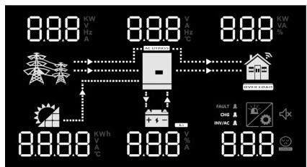
5.3 Іконки на РК-дисплеї

Іконка | Опис функції
Інформація про джерело живлення
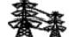 | Вказує на вхідну напругу.
 | Вказує на вхід сонячної панелі (PV).
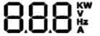 | Вказує вхідну напругу, частоту вхідної напруги, напругу PV, струм зарядки (якщо PV заряджає для моделей 3.6KW), потужність зарядного пристрою, напругу батареї.

Іконка | Опис функції
Інформація про конфігурацію програм та несправності
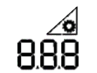 | Вказує на налаштування програм.
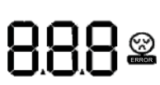 | Вказує на коди попереджень і несправностей:
 | - Попередження: 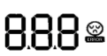 миготить із кодом попередження.
 | - Несправність: 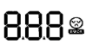 світиться з кодом несправності.
Інформація про вихід
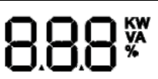 | Вказує вихідну напругу, частоту виходу, відсоток навантаження, навантаження у ВА, навантаження у Ваттах та струм розрядки.
Інформація про батарею
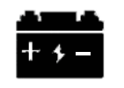
Інформація про навантаження
 | Вказує на перевантаження.
 | Вказує на перевантаження.
Інформація про режим роботи
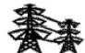 | Вказує, що пристрій підключено до електромережі.
 | Вказує, що пристрій підключено до сонячної панелі (PV).
 | Вказує, що навантаження постачається від електромережі.
 | Вказує, що зарядний пристрій працює.
 | Вказує, що інвертор постійного/змінного струму працює.
Операція без звуку
 | Вказує, що сигналізація пристрою вимкнена.

5.4 Налаштування LCD
Після натискання і утримання кнопки ENTER протягом 3 секунд, пристрій перейде в режим налаштування. Натискайте кнопку "UP" або "DOWN", щоб вибрати програми налаштування. Потім натисніть кнопку "ENTER", щоб підтвердити вибір, або кнопку ESC, щоб вийти.

Програма | Опис | Вибір варіантів
00 | Вихід із режиму налаштування | Escape (за замовчуванням)  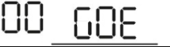 | Однокнопкове відновлення налаштувань
00 | Вихід із режиму налаштування | 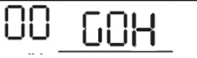
01 | Пріоритет джерела живлення: Налаштування пріоритету джерела живлення для навантаження | Спочатку електромережа  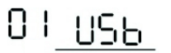 | Перший пріоритет комунальної енергії  Комунальна електроенергія надає живлення для навантаження з першим пріоритетом. Сонячна та батарейна енергія надаватимуть живлення тільки, якщо електроенергія недоступна.
01 |  | Спочатку сонячна енергія (за замовчуванням)  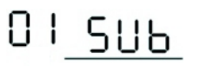 | Пріоритет сонячної енергії (за замовчуванням)  Сонячна енергія надає живлення для навантаження з першим пріоритетом. Якщо сонячної енергії недостатньо для всіх підключених навантажень, комунальна енергія також надає живлення. Батарея надає живлення лише при наступних умовах:  - Сонячна енергія та комунальна енергія недоступні.  - Сонячної енергії недостатньо, а комунальна енергія недоступна.
01 |  | Пріоритет SBU  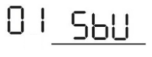 | Пріоритет SBU  Сонячна енергія надає живлення для навантаження з першим пріоритетом. Якщо сонячної енергії недостатньо для всіх підключених навантажень, батарея надає живлення одночасно. Комунальна енергія надає живлення тільки, якщо напруга батареї падає до рівня попередження або до встановленої точки в програмі 12.
02 | Максимальний зарядний струм: Налаштування загального зарядного струму для сонячних і комунальних зарядних пристроїв. (Макс. зарядний струм = комунальний зарядний струм + сонячний зарядний струм) | 10A  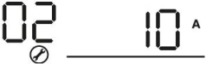 | 20A  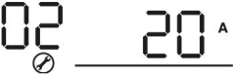 | 30A  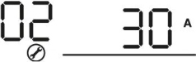
02 |  | 40A  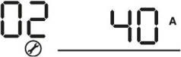 | 50A  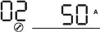 | 60A(за замовчуванням)  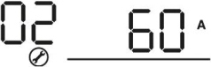

02 |  | 70A  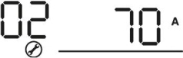 | 80A  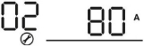 |  |  | 90A  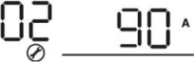
02 |  | 100A  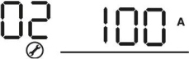 | 110A  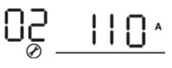 |  |  | 120A  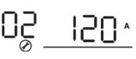
03 | Діапазон вхідної напруги змінного струму | Прилади (за замовчуванням)  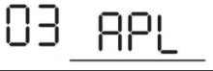 | Якщо обрано, прийнятний діапазон вхідної напруги змінного струму становитиме від 90 до 280 В змінного струму.
03 | Діапазон вхідної напруги змінного струму | ДБЖ  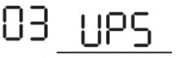 | Якщо обрано, прийнятний діапазон вхідної напруги змінного струму становитиме від 170 до 280 В змінного струму.
05 | Тип батареї | AGM (за замовчуванням)  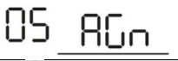 | Залитий  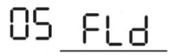
05 | Тип батареї | Користувацький  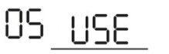 | Якщо обрано "Користувацький", напругу зарядки батареї та низьку напругу відсічення постійного струму можна налаштувати в програмах 26, 27 і 29.
05 | Тип батареї | Користувацький  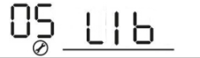 | Якщо присутня сонячна енергія, встановіть цей параметр на LIB, і літієва батарея активується на 3 секунди.
05 | Тип батареї | Користувацький  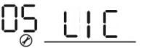 | Якщо обрано, встановлюється з'єднання зв'язку літієвої батареї для PACE BMS.
06 | Автоматичне перезапускання при перевантаженні  OCcurs | Перезапуск вимкнено (за замовчуванням)  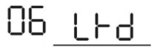 | Перезапуск увімкнено  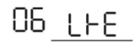
07 | Автоматичне перезапускання при перевищенні температури | Перезапуск вимкнено (за замовчуванням)  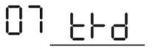 | Перезапуск увімкнено  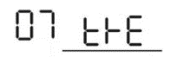
09 | Частота виходу | 50Hz(за замовчуванням)  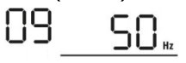 | 60Hz  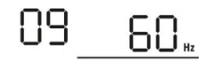  Hz
10 | Вихідна напруга | 220V  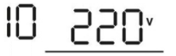 | 230V (за замовчуванням)  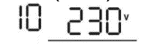
10 | Вихідна напруга | 240V  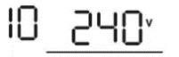
11 | Максимальний струм зарядки від мережі  Примітка: Якщо значення налаштування в програмі 02 менше, ніж у програмі 11, інвертор застосовуватиме зарядку. | 2A  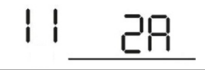 | 10A  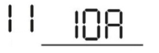
11 |  | 20A  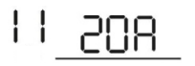 | 30A(за замовчуванням)  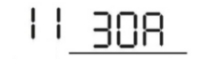
 | Струм з програми 02 для зарядного пристрою від електромережі. | 40A  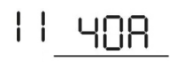 | 50A  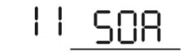
 |  | 60A  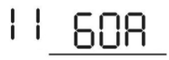 | 70A  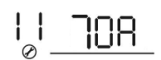 |  | 80A  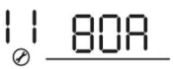
 |  | 90A  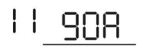 | 100A  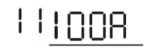
12 | встановлення точки напруги для повернення до джерела електромережі при виборі "Пріоритет SBU" або "Спочатку сонячна енергія" в програмі 01. | Доступні опції в моделях 3.6 кВт/4.2 кВт:
12 |  | 21.0V  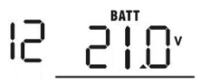 | 21.5V  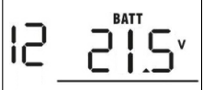 |  | 22.0V  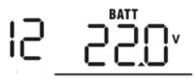
12 |  | 22.5V  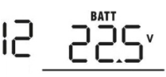 | 23.0V  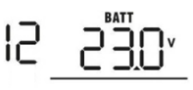 |  | 23.5V  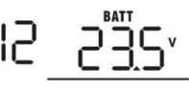
12 |  | 24.0V  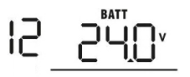 | 24.5V  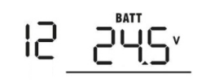
12 |  | 25.0V  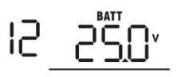 | 25.5V  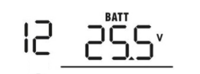
12 |  | Доступні опції в моделі 6.2 кВт:
12 |  | 42V  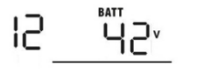 | 43V  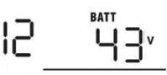 |  | 44V  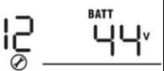
12 |  | 45V  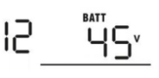 | 46V (за замовчуванням)  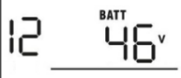 |  | 47V  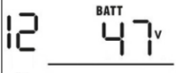
12 |  | 48V  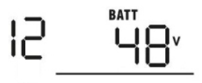 | 49V  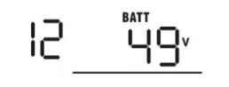
12 |  | 50V  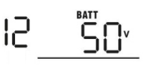 | 51V  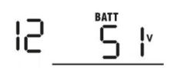
13 | встановлення точки напруги для повернення. | Доступні опції в моделях 3.6 кВт/4.2 кВт:
 | в режим батареї при виборі 'Пріоритет SBU' або 'Спочатку сонячна енергія' в програмі 01 | Батарея повністю заряджена  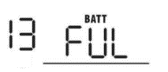 | 24V  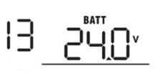
 |  | 24.5V  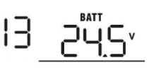 | 25V  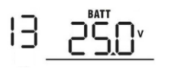
 |  | 25.5V  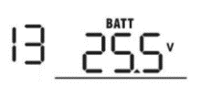 | 26V  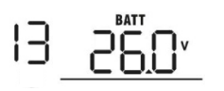
 |  | 26.5V  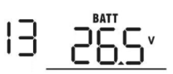 | 27V (за замовчуванням)  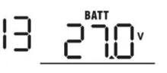
 |  | 27.5V  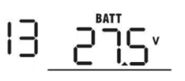 | 28V  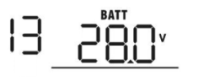
 |  | 28.5V  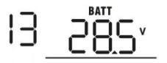 | 29V  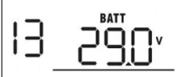
 |  | Доступні опції для моделі 6.2 кВт:
 |  | Батарея повністю заряджена  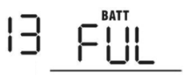 | 48V  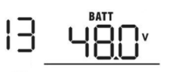
 |  | 49V  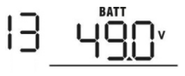 | 50V  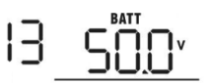
 |  | 51V  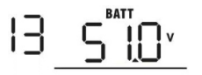 | 52V  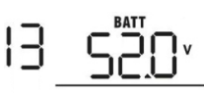
 |  | 53V  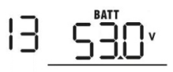 | 54V (за замовчуванням)  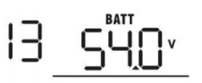
 |  | 55V  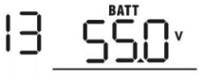 | 56V  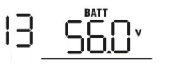
 |  | 57V  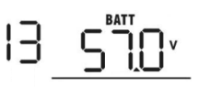 | 58V  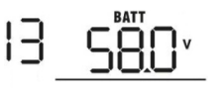
16 | Пріоритет джерела зарядки: для налаштування пріоритету джерела зарядки. | Якщо цей інвертор/зарядний пристрій працює в режимі лінії, очікування або несправності, джерело зарядки може бути запрограмоване наступним чином:
16 |  | Solar first  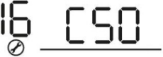 | Сонячна енергія заряджатиме батарею з першим пріоритетом. Електромережа заряджатиме батарею лише, коли сонячна енергія недоступна
16 |  | Сонячна енергія та електромережа (за замовчуванням)  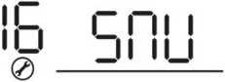 | Сонячна енергія та електромережа заряджатимуть батарею одночасно
16 |  | Тільки сонячна енергія.  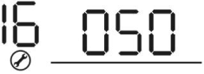 | Сонячна енергія буде єдиним джерелом зарядки, незалежно від того, чи доступна електромережа
16 |  | Якщо цей інвертор/зарядний пристрій працює в режимі батареї або режимі енергозбереження, тільки сонячна енергія може заряджати батарею. Сонячна енергія заряджатиме батарею, якщо вона доступна і достатня.
18 | Контроль сигналізації | Сигналізація увімкнена (за замовчуванням)  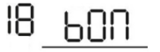 | Сигналізація вимкнена _  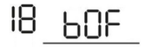
19 | Автоматичне повернення до екрану за замовчуванням | Повернення до екрану за замовчуванням (типово)  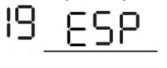 | Якщо обрано, незалежно від того, як користувачі перемикають екран відображення, він автоматично повернеться до екрану за замовчуванням (вхідна напруга/вихідна напруга) після того, як протягом 1 хвилини не буде натиснута жодна кнопка.
19 | Автоматичне повернення до екрану за замовчуванням | Залишатися на останньому екрані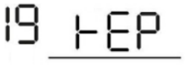 | Якщо вибрано, екран залишатиметься на останньому екрані, який користувач обрав останнім.
20 | Керування підсвіткою | Підсвітка увімкнена (за замовчуванням)  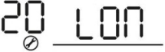 | Підсвітка вимкнена  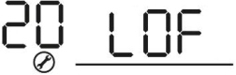
22 | Звуковий сигнал при перериванні основного джерела живлення | Сигнал тривоги увімкнено (за замовчуванням)  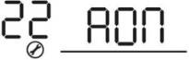 | Сигнал тривоги вимкнено.  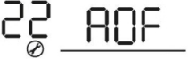
23 | Обхід перевантаження  При ввімкненні, пристрій перейде в режим мережі, якщо в режимі батареї виникне перевантаження. | Обхід вимкнено (за замовчуванням).  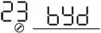 | Обхід увімкнено.  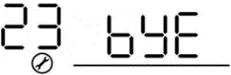
25 | Записати код помилки. | Записувати включено (за замовчуванням).  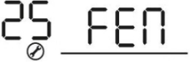 | Записувати вимкнено.  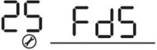
26 | Напруга зарядки в режимі "Bulk" (напряжение C.V) | 3,6 кВт / 4,2 кВт (за замовчуванням).  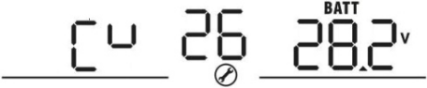
26 | Напруга зарядки в режимі "Bulk" (напряжение C.V) | 6,2 кВт (значення за замовчуванням): 56,4 В.  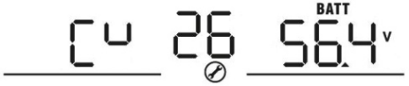
26 | Напруга зарядки в режимі "Bulk" (напряжение C.V) | Якщо вибрано "користувацький" у програмі 5, цей параметр може бути налаштований. Діапазон налаштування становить від 25,0 В до 29,0 В для моделей 3,6 кВт/4,2 кВт та від 48,0 В до 58,0 В для моделі 6,2 кВт. Кожне натискання збільшує значення на 0,1 В.
27 | Напруга плаваючої зарядки | 3.6KW/4.2KW default 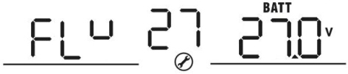
27 | Напруга плаваючої зарядки | 6.2KW default setting:54.0V  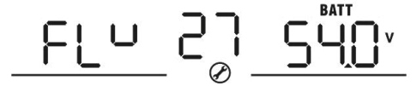
27 | Напруга плаваючої зарядки | Якщо вибрано самостійне визначення в програмі 5, цю програму можна налаштувати. Діапазон налаштувань від 25,0 В до 29,0 В для моделей 3,6 кВт/4,2 кВт і від 48,0 В до 58,0 В для моделі 6,2 кВт. Крок зміни при кожному натисканні становить 0,1 В.
29 | Напруга відсічення низького постійного струму | Налаштування за замовчуванням 3.6KW/4.2KW: 20.0V  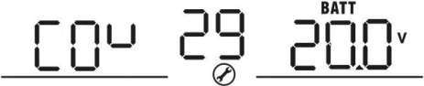
29 | Напруга відсічення низького постійного струму | Налаштування за замовчуванням 6.2KW: 40.0V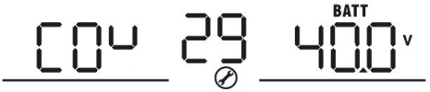  一
 |  | Якщо обрано "Користувацьке" у програмі 5, це налаштування можна встановити. Діапазон налаштування становить від 20.0V до 24.0V для моделей 3.6KW/4.2KW та від 40.0V до 48.0V для моделі 6.2KW. Крок кожного натискання становить 0.1V. Низька напруга відключення постійного струму буде зафіксована на встановленому значенні незалежно від відсотка навантаження, яке підключено.
30 | Вирівнювання акумуляторів | Вирівнювання акумуляторів  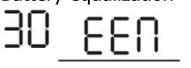 | Вимкнення вирівнювання акумуляторів (за замовчуванням)  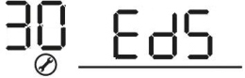
30 | Вирівнювання акумуляторів | Якщо вибрано "Затоплений" або "Визначено користувачем" у програмі 05, ця програма може бути налаштована.
31 | Напруга для вирівнювання акумулятора. | Налаштування за замовчуванням для 3.6KW/4.2KW: 29.2V.  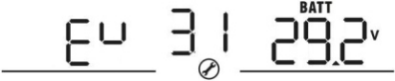
31 | Напруга для вирівнювання акумулятора. | Налаштування за замовчуванням для 6.2KW: 58.4V.  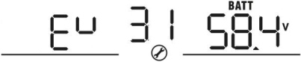
31 | Напруга для вирівнювання акумулятора. | Діапазон налаштування від 25.0V до 31.5V для моделей 3.6KW/4.2KW та від 48.0V до 61.0V для моделі 6.2KW. Збільшення значення при кожному натисканні становить 0.1V.
33 | Час вирівнювання батареї | 60 хв (за замовчуванням)  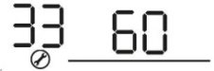 | Діапазон налаштувань: від 5 хв до 900 хв. Крок зміни: 5 хв.
34 | Таймер закінчення вирівнювання батареї | 120 хв (за замовчуванням)  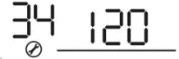 | Діапазон налаштувань: від 5 хв до 900 хв. Крок зміни: 5 хв.
35 | Інтервал вирівнювання | 30 днів (за замовчуванням)  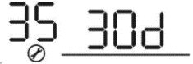 | Діапазон налаштувань: від 0 до 90 днів. Крок зміни: 1 день.
36 | Активація вирівнювання немедленно | Увімкнути  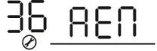 | Вимкнути (за замовчуванням)  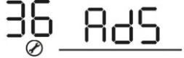
36 | Активація вирівнювання немедленно | Якщо функція вирівнювання активована в програмі 30, цю програму можна налаштувати. Якщо в цій програмі вибрано "Увімкнути", це активує вирівнювання батареї відразу, і на головній сторінці LCD буде показано відповідний значок.  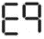 Якщо вибрано "Вимкнути", функція вирівнювання буде скасована до наступного запланованого часу вирівнювання відповідно до налаштування програми 35. У цей час відповідний значок 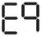 не буде відображатися на головній сторінці LCD.
37 | Режим роботи з сіткою | Офлайн (за замовчуванням)  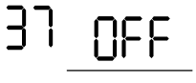 | Інвертор працює лише в режимі поза мережею. Сонячна енергія забезпечує живлення навантажень як перший пріоритет, а зарядка — як другий.
37 | Режим роботи з сіткою | Гібридний  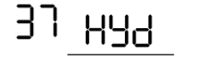 | Інвертор працює в гібридному режимі. Сонячна енергія забезпечує живлення навантажень як перший пріоритет, а зарядка — як другий. Надлишкова енергія подається в мережу.
38 | Ток на мережу | 10A  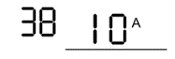 | Крок кожного натискання – 2A.
39 | Сигнал індикації світлом LED | Сигнал індикації світлом вимкнений  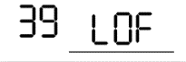 | Сигнал індикації світлом ввімкнений (за замовчуванням)  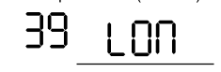
41 | Подвійний вихід | Вимкнути (за замовчуванням)  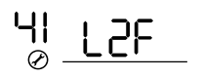 | Увімкнути  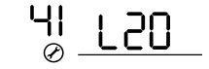
42 | Введіть функціональну напругу подвійного виходу | За замовчуванням для 3.6KW/4.2KW: 22.0V  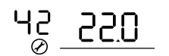
42 | Введіть функціональну напругу подвійного виходу | За замовчуванням для 6.2KW:44.0V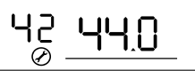
42 | Введіть функціональну напругу подвійного виходу | Діапазон налаштування від 20.0V до 26.0V для моделі 24VDC та від 40.0V до 52.0V для моделі 48VDC. Крок кожного натискання – 0.1V.

5.5 Налаштування дисплея
Інформація на LCD-дисплеї буде переключатися по черзі за допомогою натискання клавіші "UP" або "DOWN". Доступна інформація буде переключатися в такому порядку: вхідна напруга, вхідна частота, напруга сонячних батарей (PV), зарядний струм, зарядна потужність, напруга акумулятора, вихідна напруга, вихідна частота, відсоток навантаження, навантаження в ватах, навантаження в ВА, постійний струм розрядки, версія основного процесора.
Вибрана інформація: | LCD дисплей:
Стан заряджання, і потужність менша за 1 кВт.
Вхідна напруга = 222 В,  Напруга PV = 168 В,  Напруга батареї = 25 В,  Вихідна напруга = 222 В,  Навантаження в ватах = 188 В,  Заряд (блимає), Інвертер (яскравий) | 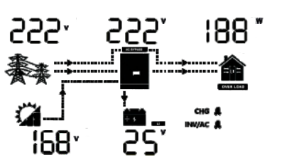
Вхідна напруга = 223 В,  Струм PV = 2,3 А,  Струм батареї = 20 А,  Вихідна напруга = 224 В,  Навантаження в ВА = 188 ВА,  Заряд (блимає), Інвертер (яскравий) |  |  | 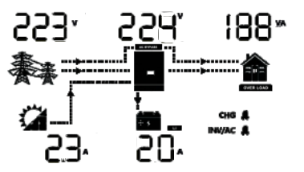
Вхідна напруга = 223 В,  Температура NTC PV = 71,0℃,  Напруга батареї = 25 В,  Температура NTC інвертера = 35,0℃,  Відсоток навантаження = 12%,  Заряд (блимає), Інвертер (яскравий) | 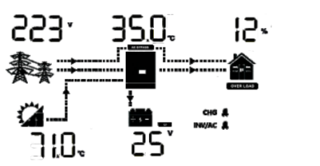
Вхідна частота = 50,0 Гц,  Потужність PV = 0,434 кВт·год,  Струм батареї = 20 А,  Вихідна частота = 50,0 Гц,  Навантаження в ватах = 188 Вт,  Заряд (блимає), Інвертер/AC (яскравий) | 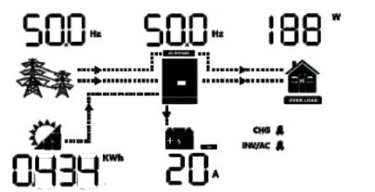
Стан заряду, і потужність перевищує 1 кВт.
Вхідна напруга = 222 В,  Напруга PV = 168 В,  Напруга батареї = 25 В,  Вихідна напруга = 222 В,  Навантаження в ватах = 1,18 кВт,  Заряд (блимає), Інвертер (яскравий) | 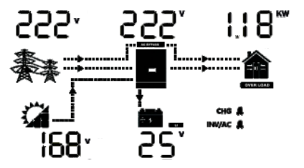
Вхідна напруга = 224 В,  Струм PV = 8,6 А,  Струм батареї = 12,5 А,  Вихідна напруга = 222 В,  Навантаження в ВА = 1,88 кВА,  Заряд (блимає), Інвертер (яскравий) | 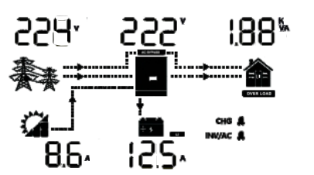
Вхідна напруга = 223 В,  Температура NTC PV = 71,0℃,  Напруга батареї = 25 В,  Температура NTC інвертера = 35,0℃,  Відсоток навантаження = 82%,  Заряд (блимає), Інвертер (яскравий) | 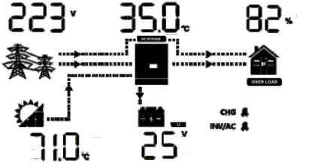
Вхідна частота = 50,0 Гц,  Потужність PV = 1,434 кВт·год,  Струм батареї = 20 А,  Вихідна частота = 50,0 Гц,  Навантаження в ватах = 1,88 кВт,  Заряд (блимає), Інвертер/AC (яскравий) | 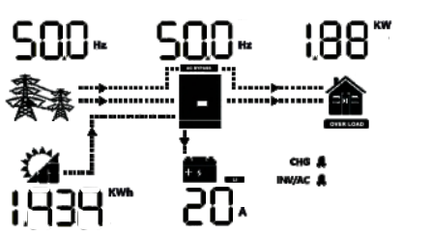
Стан розряду, і потужність менше 1 кВт.
Вхідна напруга = 0 В,  Напруга на сонячних панелях = 0 В,  Напруга акумулятора = 25 В,  Вихідна напруга = 222 В,  Споживана потужність = 188 Вт,  Зарядка (вимкнено), Інвертор (мігає). | 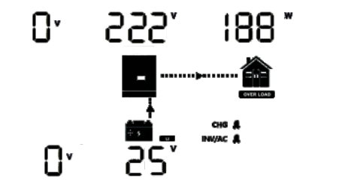
Вхідна напруга = 0 В,  Ток з сонячних панелей = 0 А,  Ток акумулятора = 12.5 А,  Вихідна напруга = 222 В,  Споживана потужність = 188 ВА,  Зарядка (вимкнено), Інвертор (мігає). | 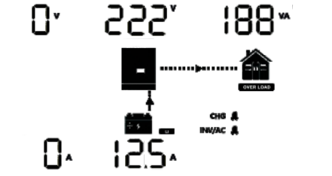
Вхідна напруга = 0 В,  Температура датчика NTC сонячних панелей = 60.0 °C,  Напруга акумулятора = 24 В,  Температура датчика NTC інвертора = 36.0 °C,  Відсоток навантаження = 13%,  Зарядка (вимкнено), Інвертор (мігає). | 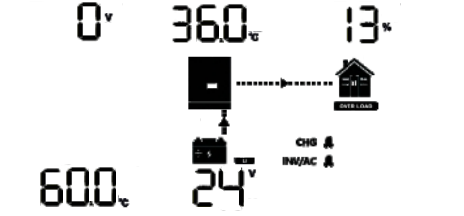
Вхідна частота = 0 Гц,  Потужність сонячних панелей = 0 кВт·год,  Ток акумулятора = 12 А,  Вихідна частота = 50.0 Гц,  Споживана потужність = 188 Вт,  Зарядка (вимкнено), Інвертор (мігає). | 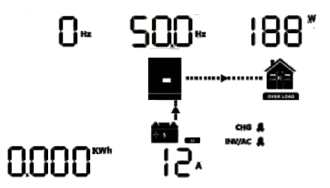
Стан розряду, потужність більше 1 кВт.
Вхідна напруга: 0 В  Напруга PV: 0 В  Напруга акумулятора: 25 В  Вихідна напруга: 222 В  Навантаження у ватах: 1,88 кВт  Зарядка: вимкнена, Індикатор інвертора: мигає | 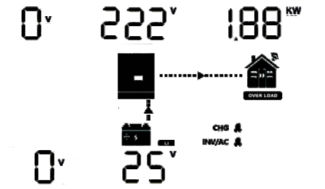  儿
Вхідна напруга: 0 В  Струм PV: 0 А  Струм акумулятора: 111 А  Вихідна напруга: 222 В  Навантаження у VA: 1,88 кВА  • Зарядка: вимкнена, Індикатор інвертора: мигає | 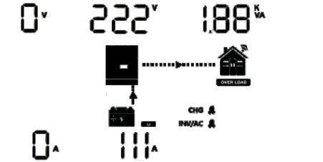
Вхідна напруга: 0 В  Температура NTC PV: 68,0 °C  Напруга акумулятора: 24 В  Температура NTC інвертора: 30,0 °C  Відсоток навантаження: 81%  Зарядка: вимкнена, Індикатор інвертора: мигає | 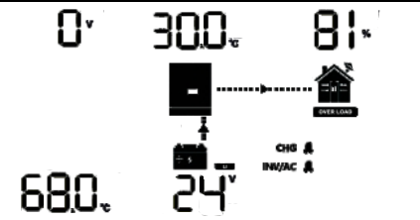
Вхідна частота: 0 Гц  Потужність PV: 0 кВт·год  Струм акумулятора: 111 А  Вихідна частота: 50,0 Гц  Навантаження у ватах: 1,21 кВт  • Зарядка: вимкнена, Індикатор інвертора: мигає |  | 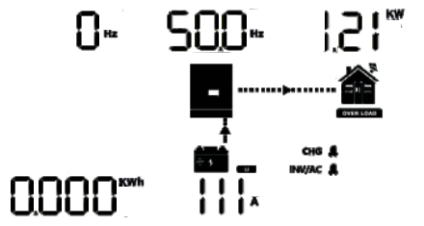
Перевірка версії основного процесора (CPU) | 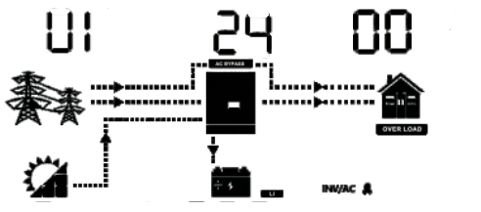

5.6 Опис режиму роботи
Режим роботи | вибіркова інформація | дисплей LCD.
Режим очікування | Вхідна напруга = 222 В  Напруга сонячних панелей (PV) = 210 В  Напруга батареї = 25 В  Вихідна напруга = 0 В  Навантаження в Ватах = 0 Вт  Зарядка (мигає), Інвертор (світиться) | 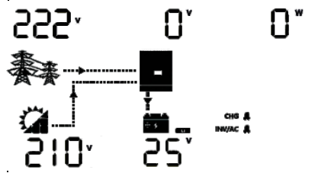
Режим очікування | Вхідна напруга = 223 В  Напруга сонячних панелей (PV) = 0 В  Напруга батареї = 25 В  Вихідна напруга = OV  Навантаження в Ватах = 0 Вт  Зарядка (мигає), Інвертор (світиться) | W  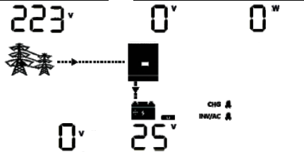
Режим очікування | Вхідна напруга = 0 В  Напруга сонячних панелей (PV) = 210 В  Напруга батареї = 25 В  Вихідна напруга = 0 В  Навантаження в Ватах = 0 Вт  Зарядка (мигає) | 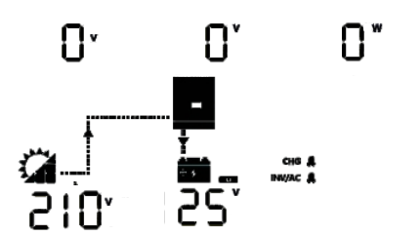
Лінійний режим | Вхідна напруга = 224 В  PV струм = 8.6 А  Батарейний струм = 12.5 А  Вихідна напруга = 222 В  Навантаження в VA = 1.88 kVA  Зарядка (мигає), Інвертор (світиться) | 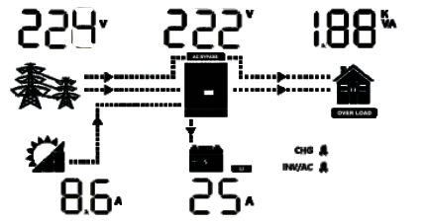
Лінійний режим | Вхідна напруга = 224 В  Напруга сонячних панелей (PV) = 0 В  Напруга батареї = 25 В  Вихідна напруга = 222 В  Навантаження в Ватах = 188 Вт  Зарядка (мигає), Інвертор (світиться) | 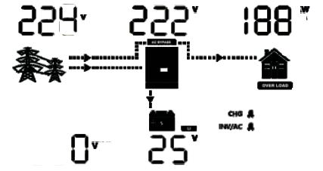
Режим підключення до мережі (Grid-Tie) | Вхідна напруга = 224 В  PV струм = 8.6 А  Батарейний струм = 12.5 А  Вихідна напруга = 222 В  Навантаження в VA = 1.88 kVA  Зарядка (мигає), Інвертор (світиться) | 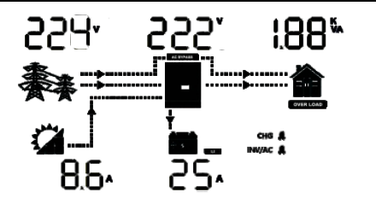
Режим підключення до мережі (Grid-Tie) |  | При роботі в режимі Grid-Tie індикатор світлодіода буде мигати 3 рази на секунду.
Режим роботи | Вибір інформації | Дисплей LCD
Режим батареї | Вхідна напруга = 0 В Напруга PV = 180 В Напруга батареї = 25 В Вихідна напруга = 230 В Навантаження в ватах = 388 В Індикатор = Invlac (мигає) | 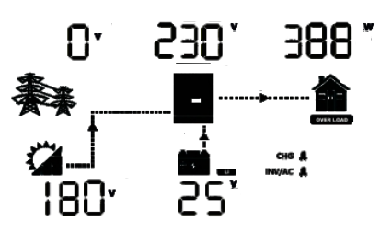
Режим батареї | Вхідна напруга = 0 В Напруга PV = 180 В Напруга батареї = 25 В Вихідна напруга = 230 В Навантаження в ватах = 388 В Індикатори = Chg (мигає), Inv (мигає) | 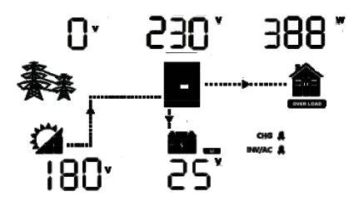
Вибираюча інформація |  | LCD-дисплей
LIC (З'єднання для комунікації з літієвими батареями)
Загальна напруга батареї: 52.4V  Залишкова ємність батареї: 23% |  | 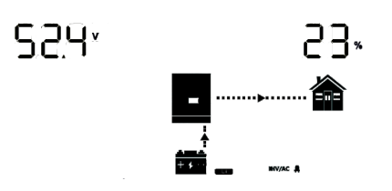
Номінальна напруга батареї: 48V  Загальна ємність батареї: 100AH |  | 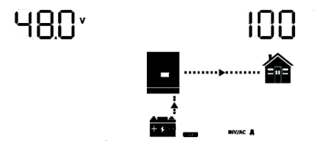
Температура навколишнього середовища батареї: 28.2℃  Температура MOS-транзистора батареї: 28.9℃ | 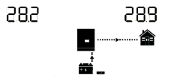
Напруга окремої батареї: 3.27V  Температура окремої батареї: 28.5℃ | 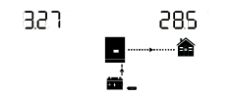

5.7 Опис рівняння батареї
Функція рівняння додана до контролера заряду. Вона усуває накопичення негативних хімічних ефектів, таких як стратифікація — стан, коли концентрація кислоти більша на дні батареї, ніж на вершині. Рівняння також допомагає видалити сульфатні кристали, які могли накопичитися на пластинах. Якщо цю умову не контролювати, вона, званна сульфатацією, зменшить загальну ємність батареї. Тому рекомендується періодично виконувати рівняння батареї.

Як застосувати функцію рівняння
Спочатку ви повинні активувати функцію рівняння батареї в налаштуваннях моніторингу LCD у програмі 30. Потім ви можете застосувати цю функцію на пристрої, скориставшись одним із наступних методів:
- Налаштування інтервалу рівняння в програмі 35.
- Активне рівняння негайно в програмі 36.

Коли виконувати рівняння
На етапі підтримки, коли досягається встановлений інтервал рівняння (цикл рівняння батареї), або рівняння активується негайно, контролер почне переходити до етапу рівняння.
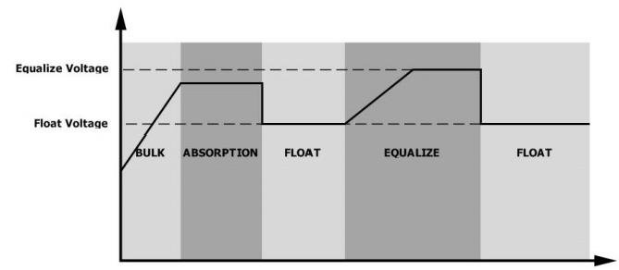

8. Час зарядки рівняння та тайм-аут
На етапі рівняння контролер постачає енергію для заряджання батареї якомога більше, поки напруга батареї не підвищиться до напруги рівняння батареї. Потім застосовується регулювання постійної напруги для підтримання напруги батареї на рівні напруги рівняння. Батарея залишатиметься на етапі рівняння до тих пір, поки не буде досягнуто встановленого часу рівняння батареї.
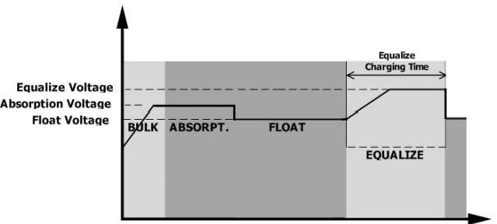
Однак на етапі рівняння, коли час рівняння батареї закінчився, а напруга батареї не піднялася до точки рівняння, контролер заряджання продовжить час рівняння батареї, поки напруга батареї не досягне напруги рівняння. Якщо напруга батареї все ще нижча за напругу рівняння, коли встановлений тайм-аут рівняння закінчується, контролер заряджання зупинить рівняння і повернеться до етапу підтримки.
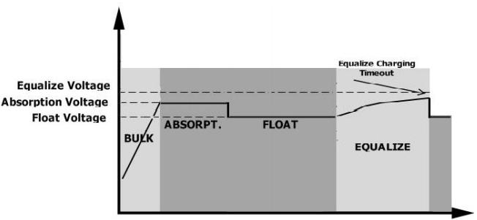

Код помилки | Подія помилки | Значок
01 | Вентилятор заблокований, коли інвертор вимкнений. | 01 Помилка
02 | Перегрів. | 02 Помилка
03 | Напруга батареї занадто висока. | 03 Помилка
04 | Напруга батареї занадто низька. | 04 Помилка
05 | Вихід короткозамикається або виявлено перевантаження в внутрішніх компонентах перетворювача. | 05 Помилка
06 | Напруга виходу занадто висока. | 06 Помилка
07 | Час перевантаження закінчився. | 07 Помилка
08 | Напруга шини занадто висока. | 08 Помилка
09 | Не вдалось м'яке пускання шини. | 09 Помилка
51 | Перевантаження або струм перевищує допустиме значення. | 51 Помилка
2 | Напруга шини занадто низька. | 52 Помилка
53 | Не вдалося здійснити м'яке пускання інвертора. | 53 Помилка
55 | Перевищено допустиме постійне напруга на виході змінного струму. | 55 Помилка
57 | Виявлено несправність датчика струму. | 57 Помилка
58 | Напруга виходу занадто низька. | 58 Помилка
59 | Напруга на сонячних панелях перевищує допустиме значення. | 59 Помилка
5.9 Індикатор попередження
Код попередження | Подія попередження | Звуковий сигнал | Іконка
01 | Вентилятор заблокований, коли інвертор увімкнений | Біп три рази на секунду | 01
03 | Батарея перезаряджена | Біп один раз на секунду | 03
04 | Низький рівень заряду батареї | Біп один раз на секунду | 04
07 | Перевантаження | Біп один раз кожні 0.5 секунди | 07
10 | Зниження вихідної потужності | Біп два рази кожні 3 секунди | 10
15 | Низька енергія сонячних панелей | Біп два рази кожні 3 секунди | 15
E9 | Рівномірне заряджання батареї | Немає | Eq
6P | Батарея не підключена | Немає | BP

6. ОЧИЩЕННЯ І ОБСЛУГОВУВАННЯ ДЛЯ АНТИДИМОВОГО КОМПЛЕКТУ

6.1 Огляд
Кожен інвертор вже оснащений антипилевим комплектом з заводу. Інвертор автоматично виявляє цей комплект і активує внутрішній термосенсор для регулювання внутрішньої температури. Цей комплект також запобігає накопиченню пилу на інверторі та підвищує надійність продукту в умовах жорсткого середовища.

6.2 Очищення та обслуговування
Крок 1: Будь ласка, послабте гвинт у протилежному годинниковій стрілці напрямку на верхній частині інвертора.

Додаткові рекомендації
- Крок 2: Обережно зніміть антипилевий комплект, щоб уникнути пошкодження.
- Крок 3: Очистіть пил та забруднення з поверхні комплекту та інвертора за допомогою м'якої щітки або вологого рушника.
- Крок 4: Переконайтеся, що всі отвори для вентиляції не заблоковані.
- Крок 5: Встановіть антипилевий комплект на місце та закрутіть гвинт у годинниковій стрілці.
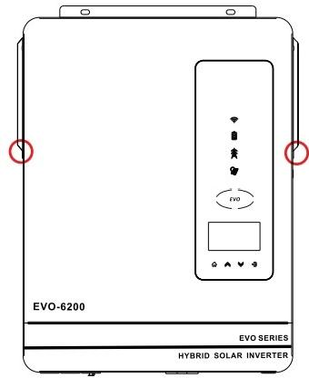
Крок 2: Потім зніміть пилозахисний корпус і вийміть повітряний фільтр з поролону, як показано на нижньому малюнку.
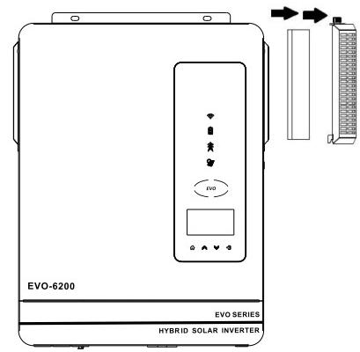
Крок 3: Очистіть повітряний фільтр з поролону та пилозахисний корпус. Після очищення знову зберіть комплект назад на інвертор.
УВАГА: Антипилевий комплект слід очищати від пилу кожен місяць.

7. ТЕХНІЧНІ ХАРАКТЕРИСТИКИ

Таблиця 1: Специфікації режиму роботи з мережею
МОДЕЛЬ ІНВЕРТОРА | 3.6KW | 4.2KW | 6.2KW
Форма вхідної напруги | Синусоїдальна (мережа або генератор)
Номінальна вхідна напруга | 230Vac
Напруга низької втрати | 170Vac±7V (UPS); 90Vac±7V (прилади)
Напруга повернення низької втрати | 180Vac±7V (UPS);  100Vac±7V (прилади)
Напруга високої втрати | 280Vac±7V
Напруга повернення високої втрати | 270Vac±7V
Максимальна вхідна AC напруга | 300Vac
Номінальна вхідна частота | 50Hz/60Hz (автоматичне визначення)
Частота низької втрати | 40±1Hz
Частота повернення низької втрати | 42±1Hz
Частота високої втрати | 65±1Hz
Частота повернення високої втрати | 63±1Hz
Захист від короткого замикання на виході | Автоматичний вимикач
Коефіцієнт корисної дії (в режимі лінії) | 95% (при номінальному навантаженні R, батарея повністю заряджена)
Час перемикання | 10 мс (типовий, для UPS);  20 мс (типовий, для побутових приладів)
Зниження потужності на виході:  Коли вхідна AC напруга падає до 170V, потужність на виході буде знижена. | 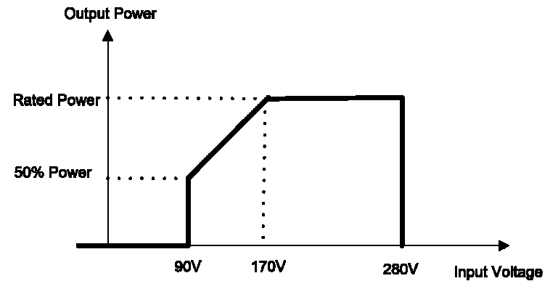

Таблиця 2: Специфікації режиму інвертора
Модель інвертора | 3.6KW | 4.2KW | 6.2KW
Номінальна вихідна потужність | 3.6KW | 4.2KW | 6.2KW
Форма вихідної напруги | Чиста синусоїда
Регулювання вихідної напруги | 230Vac±5%
Вихідна частота | 50Hz
Пікова ефективність | 93%
Захист від перевантаження | 3с при навантаженні ≥150%; 5с при навантаженні 101%~150%
Потужність імпульсу | 2 * номінальна потужність протягом 5 секунд
Номінальна DC вхідна напруга | 24Vdc |  | 48Vdc
Напруга холодного старту | 23.0Vdc |  | 46.0Vdc
Попереджувальна напруга низького DC при навантаженні <50%  Попереджувальна напруга низького DC при навантаженні ≥50% | 22.0Vdc 21.0Vdc |  | 44.0Vdc 42.0Vdc
Напруга повернення низького DC при навантаженні <50%  Напруга повернення низького DC при навантаженні ≥50% | 22.5Vdc 22.0Vdc |  | 45.0Vdc 44.0Vdc
Напруга відключення низького DC при навантаженні <50%  Напруга відключення низького DC при навантаженні ≥50% | 20.5Vdc 20.0Vdc |  | 41.0Vdc 40.0Vdc
Висока DC відновлювальна напруга | 32Vdc |  | 62Vdc
Висока DC відключна напруга | 33Vdc |  | 63Vdc
Споживана потужність без навантаження | 30W | 35W | 50W
Таблиця 3: Вихідна потужність для двох навантажень
Модель інвертора | 3.6KW | 4.2KW | 6.2KW
Повне навантаження | 3600W | 4200W | 6200W
Максимальне основне навантаження | 3600W | 4200W | 6200W
Максимальне друге навантаження (модель батареї) | 1200W | 1400W | 2066W
Напруга відключення основного навантаження | 22VDC |  | 44VDC
Напруга повернення основного навантаження | 26VDC |  | 52VDC

Таблиця 4 Специфікації режиму зарядки
Режим зарядки від мережі
Модель інвертора |  | 3.6KW | 4.2KW | 6.2KW
Алгоритм зарядки |  | 3-ступеневий
Максимальний струм зарядки (AC) |  | 100А (@VI/p=230Vac)
Напруга зарядки для акумуляторів з об flooded |  | 29.2V |  | 58.4V
Напруга для AGM/Gel акумуляторів | 28.2V | 56.4V
Напруга підтримки |  | 27Vdc |  | 54Vdc
Крива зарядки |  | 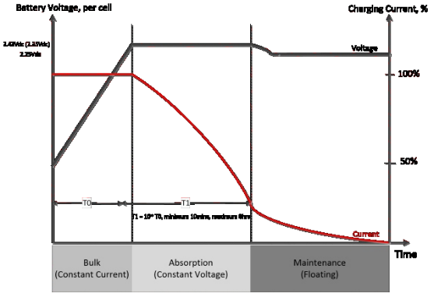
Режим зарядки від сонячних панелей MPPT
Модель інвертора |  | 3.6KW | 4.2KW | 6.2KW
Максимальна потужність масиву PV |  | 6200W |  | 6500W
Номінальна напруга PV |  | 240Vdc |  | 360Vdc
Напруга масиву PV в діапазоні MPPT |  | 60Vdc~500Vdc
Максимальна напруга на відкритому контурі масиву PV |  | 500Vdc
Максимальний струм зарядки (зарядний пристрій AC плюс сонячний зарядний пристрій) |  | 120А | 120А | 120А
Таблиця 5 Операція в режимі підключення до мережі (Grid-Tie Operation)
МОДЕЛЬ ІНВЕРТОРА | 3.6KW | 4.2KW | 6.2KW
Номінальна вихідна напруга | 220/230/240VAC
Діапазон напруги мережі | 195～253VAC
Діапазон частоти мережі | 4951±1Hz/5961±1Hz
Номінальний вихідний струм | 15.7A | 18.2A | 26.9A
Діапазон коефіцієнта потужності | >0.99
Максимальна ефективність перетворення (DC/AC) | 97%

Таблиця 6 Загальні специфікації
МОДЕЛЬ ІНВЕРТОРА | 3.6KW | 4.2KW | 6.2KW
Сертифікація безпеки | CE
Діапазон робочих температур | -10°C до 50°C
Температура зберігання | -15°C до 60°C
Вологість | 5% до 95% відносної вологості (без конденсації)
Розміри (ДШВ), мм | 110x334x423
Вага нетто, кг | 9 | 9.5 | 10
8. ВИПРАВЛЕННЯ НЕСПРАВНОСТЕЙ

Проблема | LCD/LED/Зуммер | Пояснення / Можлива причина | Що робити
Пристрій автоматично вимкнений під час процесу запуску. | LCD/LED і зуммер активні протягом 3 секунд, а потім вимикаються. | Напруга батареї занадто низька (<1.91 В/елемент) | 1. Зарядіть батарею.  2. Замініть батарею.
Немає відповіді після ввімкнення. | Немає індикації. | 1. Напруга батареї занадто низька (<1.4 В/елемент). | Немає відповіді після ввімкнення.
Мережа існує, але пристрій працює в режимі батареї. | Напруга на вході відображається як 0, зелений світлодіод миготить. | Запобіжник на вході спрацював. | Перевірте, чи не спрацював AC запобіжник і чи добре підключена AC проводка.
Мережа існує, але пристрій працює в режимі батареї. | Зелений світлодіод миготить | Недостатня якість AC живлення (мережа або генератор). | 1. Перевірте, чи проводка AC занадто тонка і/або занадто довга.
Мережа існує, але пристрій працює в режимі батареї. |  | Встановіть "Сонячний пріоритет" як пріоритет джерела вихідної напруги. | Змініть пріоритет джерела вихідної напруги на "Мережа" в першу чергу.
  Зелений світлодіод
  Миготить
Коли пристрій увімкнено, внутрішнє реле кілька разів вмикається і вимикається.. |  | Акумулятор вимкнений. | Перевірте, чи правильно підключені проводи акумулятора.
  Дисплей LCD та світлодіоди
  Миготять
Зуммер безперервно подає сигнал, червоний світлодіод горить. | Код помилки 07 | Помилка перевантаження. Інвертор перевантажений на 110%, і час вичерпано. | Зменшіть підключене навантаження, відключивши деякі пристрої.
Зуммер безперервно подає сигнал, червоний світлодіод горить. | Код помилки 05 | Коротке замикання на виході. | Перевірте, чи правильно підключені проводи і видаліть ненормальне навантаження.
Зуммер безперервно подає сигнал, червоний світлодіод горить. | Код помилки 05 | Температура внутрішнього компонента інвертора перевищує 120℃. | Перевірте, чи не заблокований повітряний потік в пристрої, або чи не занадто висока температура навколишнього середовища.
Зуммер безперервно подає сигнал, червоний світлодіод горить. | Код помилки 02 | Внутрішня температура компонента інвертора перевищує 100℃.
Зуммер безперервно подає сигнал, червоний світлодіод горить. | Код помилки 03 | Акумулятор перевантажений. | Поверніть до сервісного центру.
Зуммер безперервно подає сигнал, червоний світлодіод горить. | Код помилки 03 | Напруга акумулятора занадто висока. | Перевірте, чи відповідають специфікації та кількість акумуляторів вимогам.
Зуммер безперервно подає сигнал, червоний світлодіод горить. | Код помилки 01 | Помилка вентилятора. | Заміна вентилятора.
Зуммер безперервно подає сигнал, червоний світлодіод горить. | Код помилки 06/58 | Аномальний вихід (Напруга інвертора нижча за 190 Вольт або вище за 260 Вольт). | 1. Уменьшите подключенную нагрузку. 2. Вернуться в центр ремонта. 1. Зменште підключене навантаження.  2. Поверніться до сервісного центру.
Зуммер безперервно подає сигнал, червоний світлодіод горить. | Код помилки 08/09/53/57 | Внутрішні компоненти вийшли з ладу. | Поверніться до сервісного центру.
Зуммер безперервно подає сигнал, червоний світлодіод горить. |  | Перевантаження або сплеск. | Перезавантажте пристрій; якщо помилка повторюється, поверніться до сервісного центру.
  Код помилки 51
Зуммер безперервно подає сигнал, червоний світлодіод горить. | Код помилки 52 | Напруга шини занадто низька.
Зуммер безперервно подає сигнал, червоний світлодіод горить. | Код помилки 55 | Вихідна напруга несбалансована.

9 Додаток: Приблизна таблиця резервного часу
Модель | Навантаження (Вт) | Резервний час @24В 100Аг (хв) | Резервний час @24В 200Аг (хв)
3.6KW 4.2KW | 300 | 449 | 1100
3.6KW 4.2KW | 600 | 222 | 525
3.6KW 4.2KW | 900 | 124 | 303
3.6KW 4.2KW | 1200 | 95 | 227
3.6KW 4.2KW | 1500 | 68 | 164
3.6KW 4.2KW | 1800 | 56 | 126
3.6KW 4.2KW | 2100 | 48 | 108
3.6KW 4.2KW | 2400 | 35 | 94
3.6KW 4.2KW | 2700 | 31 | 74
3.6KW 4.2KW | 3200 | 28 | 67
3.6KW 4.2KW | 3600 | 25 | 60
3.6KW 4.2KW | 4200 | 22 | 53
Модель | Навантаження (Вт) | Резервний час @48В 100Аг (хв) | Резервний час @48В 200Аг (хв)
6.2KW | 500 | 613 | 1288
6.2KW | 1000 | 268 | 613
6.2KW | 1500 | 158 | 402
6.2KW | 2000 | 111 | 271
6.2KW | 2500 | 90 | 215
6.2KW | 3200 | 76 | 182
6.2KW | 3500 | 65 | 141
6.2KW | 4000 | 50 | 112
6.2KW | 4500 | 44 | 100
6.2KW | 5000 | 40 | 90
6.2KW | 6200 | 36 | 80
Примітка:
- Резервний час залежить від якості, віку та типу акумулятора. Специфікації акумуляторів можуть відрізнятися в залежності від виробника.
- Остаточне право на тлумачення цього продукту належить компанії.

